Universitatea Tehnică a Moldovei

Facultatea Calculatoare, Informatică și Microelectronică

Departamentul Informatică și Ingineria Sistemelor



Disciplina: Interacțiune om-calculator

Laboratorul nr. 1

*Tema:* [*Uzabilitatea produselor soft*](https://else.fcim.utm.md/course/view.php?id=314#section-2)

**A realizat: st.** Ionașco Ana, gr.IA-182

**Examinator:** conf. Univ. Bobicev Victoria

Chișinău 2020

Sarcina: De analizat o interfață din punct de vedere a uzabilității (comoditate, ușurința de a învăța și de a memora). De menționat și subliniat punctele slabe și punctele forte a interfeței.

Familiarizarea cu domeniul ales:  
  
 CRM se descifrează în modul următor: Customer Relationship Managament, în română Managementul Relațiilor cu Clienții. Sistemul CRM reprezintă o serie de instrumente, proceduri și strategii pentru îmbunătățirea relației cu clienții. Trăim timpuri în care societatea are tendința de automatiza cât mai multe dintre sarcinile zilnice pe care le avem, iar domeniul afacerilor, în special, nu se abate de la evoluția lucrurilor în direcția dată. Dacă ar fi să ne întoarcem cu câțiva ani în urmă, în practic toate companiile lucrul se făcea pe principiul: în oficiu venea un apel din partea unui potențial client, managerul care era disponibil răspundea la telefon, oferea toate informațiile interesante pentru client, iar toate datele despre acesta se introduceau într-un document Excel. Cu siguranță, angajatul responsabil de interacțiunile cu clienții nu în toate cazurile era suficient de corect pentru a respecta regulile jocului, prelucrând corespunzător solicitările primite. În schimb, astăzi, prin intermediul sistemelor de CRM, toate apelurile care vin de pe site sunt înregistrate pe o platformă, angajații cunosc sarcinile bine definite, iar managerul este la curent cu toate vânzările inițiate și poate urmări cum este tratat fiecare potențial cumpărător. Un sistem de monitorizare de genul dat oferă compania amoCRM, înființată de Mikhail Tokovinin, cu sedii în mai multe țări ale lumii.

Ce este amoCRM?

Un program de tip cloud, care nu necesită să fie instalat pe calculatorul angajatului. Proprietarul achită tariful selectat, conectează numărul necesar de angajați și departamentul de vânzări poate începe munca. Printre sarcinile de bază a sistemului se numără: monitorizarea vânzărilor, cumpărătorilor și înțelegerilor care au loc. Platforma permite salvarea oricărui tip de informații despre clienți noi și permanenți: detaliile juridice, adresa și numerele de telefon, adresa de e-mail, ceea ce ofera comoditate si viteza inalta de munca.

Destinatia:   
  
 AmoCRM este un sistem CRM unic, intuitiv, pentru profesioniștii în afaceri mici, care caută asistență simplă și solidă. AmoCRM are funcționalitatea și interfața unui sistem modern. In plus, este unul dintre puținele CRM pe care orice proprietar de companie cu orice nivel de experiență CRM le poate prelua rapid.

Integrări:

AmoCRM se integrează direct cu programe precum Outlook și Google Calendar. Aceasta înseamnă că reprezentanții dvs. de vânzări pot utiliza mai multe instrumente atunci când lucrează cu potențiali clienți. Pe lângă sincronizarea cu Outlook și Gmail, AmoCRM se integrează cu Zapier, Facebook, Zendesk, Dropbox, QuickBooks, Instagram, WeChat, Skype, Mailchimp, Google Analytics și RingCentral.

Design intuitiv:

Una dintre cele mai bune caracteristici ale AmoCRM este designul elegant. Oferă o interfață intuitivă, ideală pentru toți proprietarii de afaceri. AmoCRM oferă, de asemenea, o bibliotecă de instrucțiuni și alte resurse privind utilizarea acestei soluții de afaceri. Dacă întâmpinați o problemă, puteți efectua o căutare rapidă în baza de cunoștințe pentru a afla pașii corespunzători pentru a trece prin obstacol.  
Un alt avantaj al utilizarii amocmr este transmiterea automata ta e-mailurilor si mesajelor text a potentialilor utilizatori. Un neajuns al acestei functii este ca mesajele nu se sinhronizeaza mereu cu site-urile de socializare, adica uneori se afiseaza cu intarziere pe pltforma amocrm.  
Un alt dezavantaj este imposibilitatea de a face copy-paste pt imagine, fiind nevoit sa o importezi pe cale lunga, in istoria clientului.

Cele 6 module de baza ale platformei ii confera comoditate si o face practica in procesul de munca:

Pagina principală – aici se găsesc toate informațiile de bază despre departamentul de vânzări, pe parcursul unei perioade de timp selectate (numărul vânzărilor în proces și celor încheiate, numărul de apeluri efectuate, numărul de sarcini în așteptare, numărul de contacte, etc.). Toată informația este prezentată sub forma unor grafice, cifre și tabele, în care sunt indicate conversia departamentului de vânzări, statistica despre noile lead-uri și eficiența de muncă a angajaților.

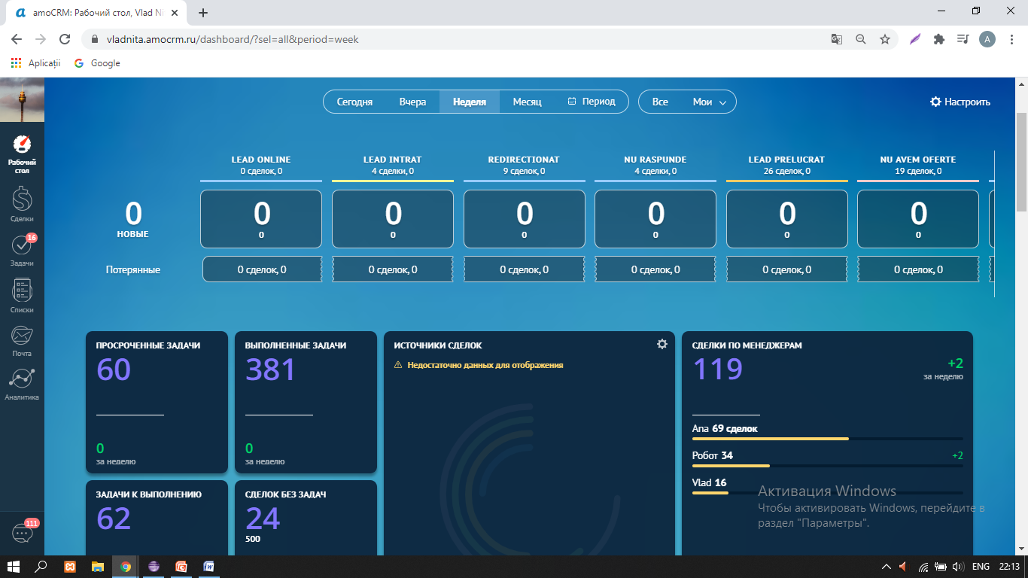

Vânzări – după cum am menționat, platforma este creată pentru monitorizarea vânzărilor, ca rezultat modulul dat reprezintă esența întregului sistem. Toate vânzările sunt grupate pe diferite paliere, ceea ce permite o mai bună gestionare a proceselor de afaceri, lucrul concomitent cu diferite categorii de clienți și parteneri. De exemplu, clienții pasivi vor fi abordați într-un anumit mod, diferit de felul în care se vor duce discuții cu cei activi, cu atât mai mult în cazul partenerilor, unde sunt utilizate complet alte tipuri de instrumente de interacțiune. Proprietarul platformei este cel care decide numărul etapelor pe care trebuie să le parcurgă un angajat în timpul unei vânzări.

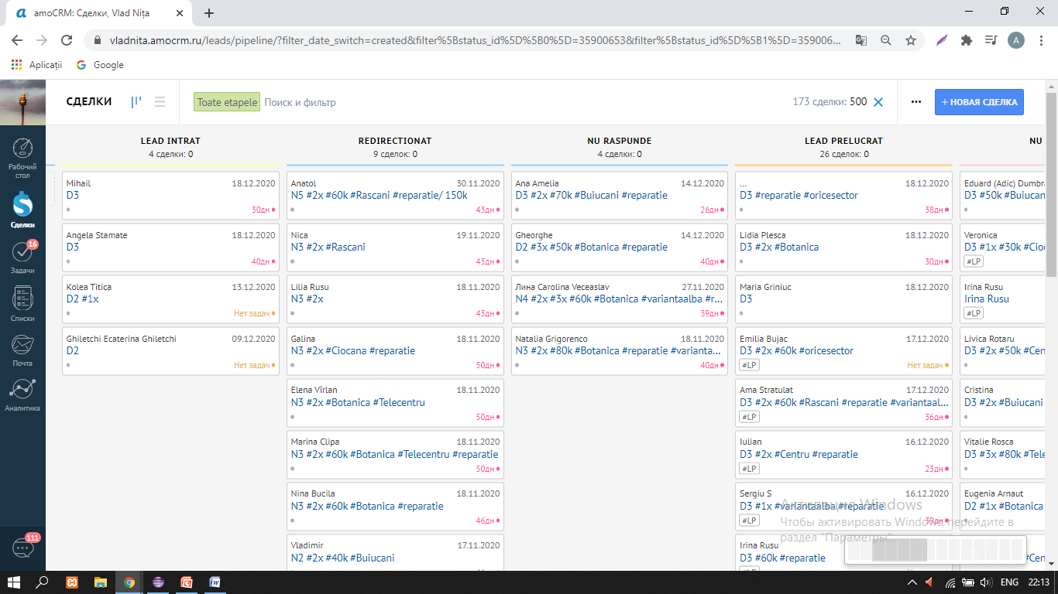

Sarcini – aici poate fi urmărit numărul de sarcini care trebuie să le îndeplinească fiecare angajat, câte dintre ele au fost deja efectuate, la câte dintre ele a fost trecut termenul limită, numărul de sarcini planificate pentru astăzi și zilele ce urmează. Acestea pot fi grupate în funcție de prioritatea care o au (urgente sau importante), pot fi adăugate diferite tag-uri sau simboluri, și evidențiate prin intermediul culorilor. Totul este construit în așa mod pentru a reduce probabilitatea ca angajatul să comită vreo eroare.

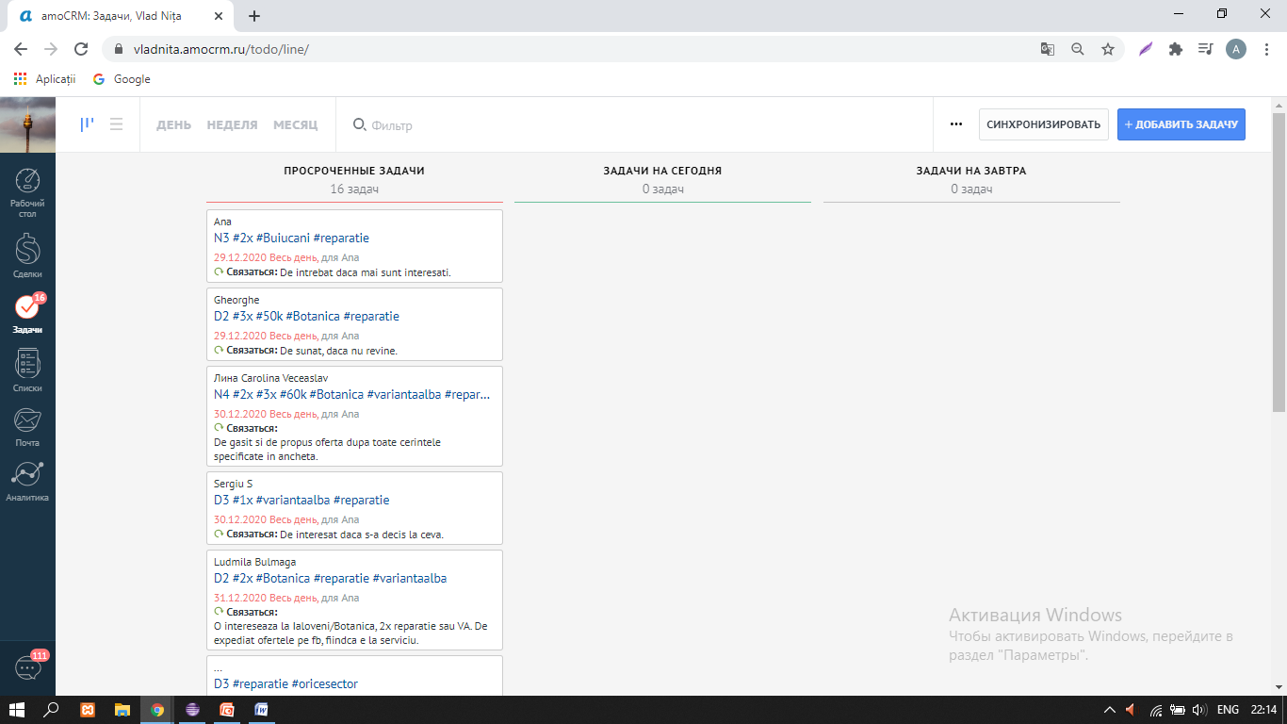

Contacte – baza de date clienți, unde poate fi urmărită istoria interacțiunilor cu fiecare client, numărul de mesaje și scrisori transmise acestuia, în ce momente acesta a reacționat pozitiv și în care mai puțin, cât timp s-a aflat la un anumit moment sau altul al procesului de vânzare.

Cutia poștală – odată cu integrarea cutiei poștale, poate fi urmărit numărul de scrisori primite, trimise și conținutul acestora, pentru fiecărui manager de vânzări, aparate. Este un bun indicator, dacă vrem să analizăm eficiența E-mail Marketing-ului, să testăm periodicitatea cea mai bună și să identificăm clienții fideli.

Date analitice – compartimentul în care este analizată eficiența fiecărui angajat și a întregului departament de vânzări.

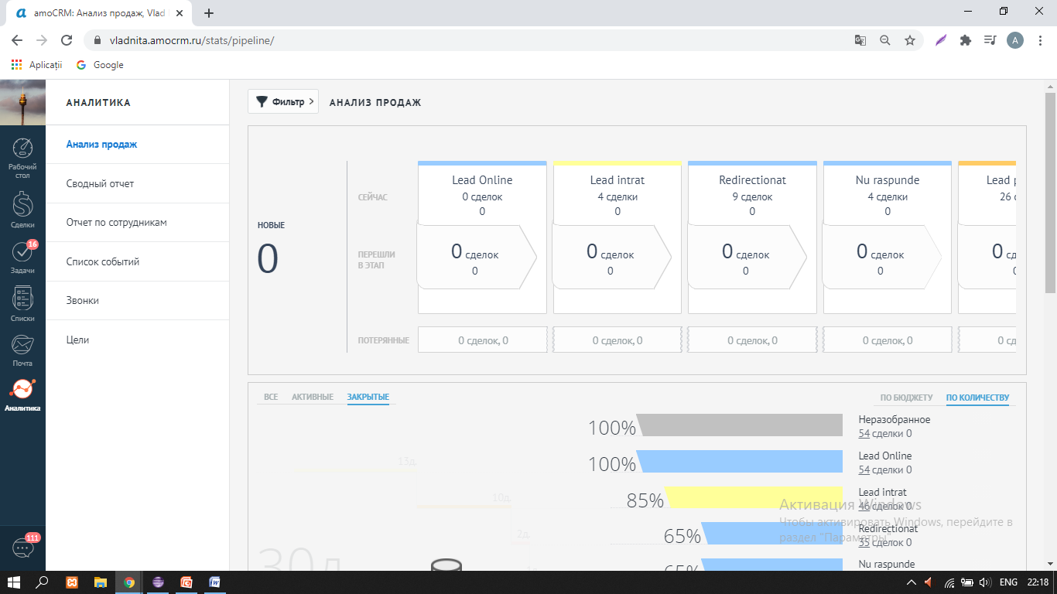

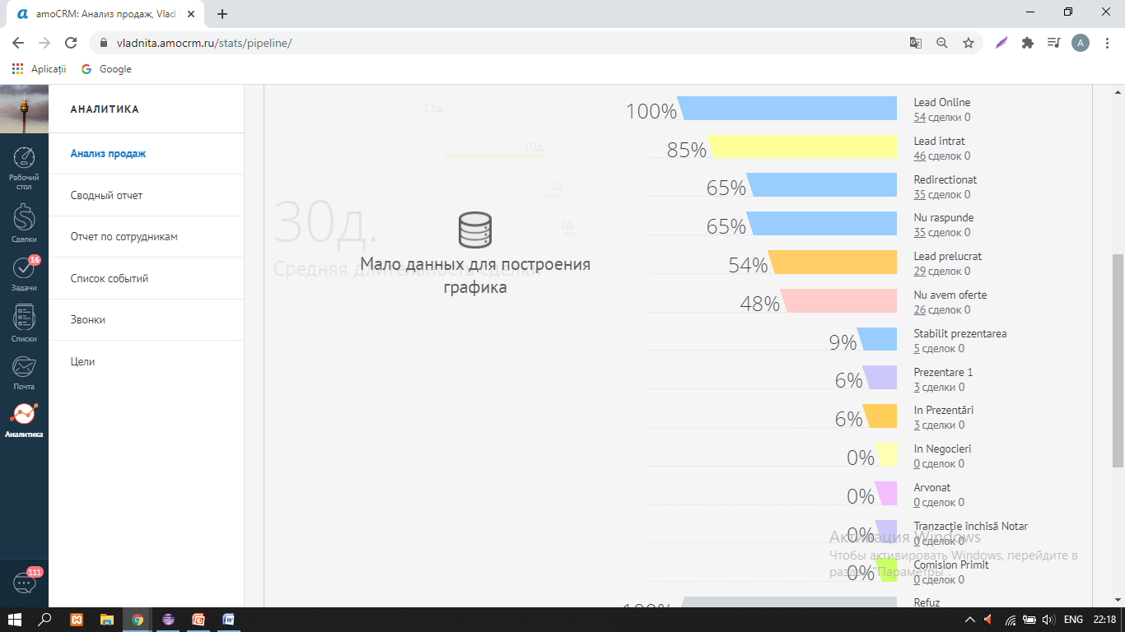

In concluzie, fiecare client este important, iar felul în care este abordat trebuie să fie personalizat. In acest scop, datorita platformei amocrm putem monitoriza toate etapele procesului de vânzări, de la primul apel sau mesaj, până la încheierea procedurii. In acelasi timp, sunt colectate date statistice, in baza experientei anterioare, pentru a evalua ce urmărește publicul si a optimiza, ulterior, serviciile prestate.